4 Tiết: 12 Ngày soạn: 18/11/2024
Ngày dạy: 22/11/2024
CHỦ ĐỀ 1: CÔNG NGHỆ VÀ ĐỜI SỐNG
Bài 6. TRỒNG VÀ CHĂM SÓC HOA TRONG CHẬU (TIẾT 2)

I. YÊU CẦU CẦN ĐẠT
Bài học này nhằm hình thành và phát triển ở HS năng lực và phẩm chấtvới những biểu hiện cụ thể như sau:
1. Năng lực
a) Năng lực công nghệ
- Năng lực nhận thức công nghệ: Mô tả được các công việc chủ yếu để chăm sóc một số loại hoa phổ biến.
- Năng lực giao tiếp công nghệ: Giới thiệu được sản phẩm chậu hoa do mình trồng và chăm sóc.
- Năng lực sử dụng công nghệ:
+ Sử dụng được một số dụng cụ trồng hoa đơn giản.
+ Trồng và chăm sóc được một số loại hoa trong chậu.
- Năng lực đánh giá công nghệ: Nhận xét được sản phẩm chậu hoa theo các tiêu chí đánh giá.
b) Năng lực chung
- Năng lực tự chủ và tự học: Tự trồng và chăm sóc được một số loại hoa trong chậu.
- Trồng và chăm sóc được một số loại hoa trang trí cảnh quan cho gia đình.
2. Phẩm chất
- Chăm chỉ: Có ý thức học tập nghiêm túc, luôn cố gắng để khám phá các kiến thức mới.
- Trách nhiệm: Có ý thức về an toàn sức khỏe, an toàn lao động và bảo vệ môi trường khi trồng hoa trong chậu.
II. ĐỒ DÙNG DẠY HỌC
- Hình ảnh minh hoạ các loại vật liệu, vật dụng và dụng cụ dùng để trồng hoa trong chậu; các chậu hoa cúc chuồn, chậu hoa mười giờ.
- Chuẩn bị đầy đủ mẫu vật thực hành:
+ Vật liệu, vật dụng: cây con, chậu trồng cây có đĩa lót, phân bón, đá dăm hoặcsỏi dăm, giá thể, phân bón.
+ Dụng cụ trồng và chăm sóc hoa: bình tưới cây, xẻng nhỏ, găng tay, kéo cắt cành.
+ Dụng cụ làm vệ sinh khu vực thực hành: giẻ lau, chổi.
III. CÁC HOẠT ĐỘNG DẠY HỌC CHỦ YẾU
Hoạt động của GV | Hoạt động của HS
1. Hoạt động khởi động
a. Mục tiêu: Gợi sự tò mòcủa HS về các công việc cần làm để trồng và chăm sóc cây hoa cúc chuồn trong chậu
b. Tổ chức thực hiện:
- GV đặt câu hỏi: Để trồng và chăm sóc cây hoa cúc chuồn trong chậu, em cần vật liệu, vật dụng và dụng cụ gì?  + Nêu các thao tác trồng và chăm sóc cây hoa cúc chuồn trong chậu.  * GV nhận xét câu trả lời của HS đúng hay sai, đủ hay thiếu ý. GV dẫn dắt HS cùng tìm hiểu sang bài mới. | - HS suy nghĩ và trả lời câu hỏi.
2. Hoạt động thực hành:
Trồng và chăm sóc cây hoa cúc chuồn trong chậu
a) Mục tiêu:
- Trồng và chăm sóc được cây hoa cúc chuồn trong chậu.
- Sử dụng được một số dụng cụ đơn giản trồng cây hoa cúc chuồn trong chậu.
- Giới thiệu và nhận xét được sản phẩm chậu hoa cúc chuồn.
b) Tổ chức thực hiện:
- GV yêu cầu HS cùng bạn trồng và chăm sóc cây hoa cúc chuồn trong chậu. GV nêu yêu cầu sản phẩm cần đạt ở trang 30 SGK.  - GV hướng dẫn HS chuẩn bị vật liệu (hạt giống cây hoa cúc chuồn, giá thể, sỏidăm hoặc đá dăm), chậu, dụng cụ (bình tưới cây, xẻng nhỏ, găng tay, kéo cắt cành),hướng dẫn cách làm và cách đánh giá.  - Sau khi kết thúc thực hành, GV yêu cầu HS vệ sinh sạch sẽ khu vực thực hành và cất dụng cụ đúng nơi quy định.  - Yêu cầu HS giới thiệu chậu hoa cúc chuồn của mình với các bạn.  - Yêu cầu HS nhận xét chậu hoa cúc chuồn của các bạn theo mẫu phiếu đánh giá trong trang 30 SGK. | - HS thực hành theo yêu cầu.  - HS chuẩn bị đầy đủ mẫu vật thực hành, thực hành đúng các thao tác trồng và chăm sóc cây hoa cúc chuồn trong chậu.  - HS vệ sinh sạch sẽ khu vực thực hành và cất dụng cụ đúng nơi quy định.  - HS giới thiệu chậu hoa cúc chuồn của mình với các bạn.  - HS nhận xét chậu hoa cúc chuồn của các bạn theo mẫu phiếu đánh giá trong trang 30 SGK.
3. Hoạt động vận dụng
a) Mục tiêu:
- Tự trồng và chăm sóc cây hoa cúc chuồn trong chậu cùng người thân.
- Chia sẻ được với các bạn cách trồng và chăm sóc cây hoa cúc chuồn trong chậu.
b) Tổ chức thực hiện:
- Yêu cầu HS cùng người thân thực hiện trồng và chăm sóc cây hoa cúc chuồn trong chậu tại nhà. | - HS cùng người thân thực hiện trồng và chăm sóc cây hoa cúc chuồn trong chậu.

2’  1’  10’  10’  10’  2’ | 1. Hoạt động 1: Khởi động.  - Lên mở cửa sổ Word và tạo đường viền cho trang  - GV chốt lại  2. Hoạt động 2:Giới thiệu bài: Các em đã được tìm hiểu khám phá máy tính, phần mềm soạn thảo. máy tính còn giúp ta soạn bài trình chiếu rất hữu ích. Vậy phần mềm đó sử dụng như thế nào ta tìm hiểu bài mới.. 3.  Hoạt động 3:HOẠT ĐỘNG THỰC HÀNH:  - GV nhác lại kiến thức cơ bản của phần mềm Power Point  1. Trả lời các câu hỏi:  ?Để khởi động phần mềm trình chiếu em thao tác như thế nào?  ?Gõ chữ việt trong soạn thảo nội dung có gì khác so với Word?  ?Để chèn hình ảnh vào trang chiếu . Em thao tác thế nào?  2. Tạo bài trình chiếu:  - GV để tạo một bài trình chiếu.  + Em cần chuẩn bị nội dung trình bày  + Dự kiến số trang trình chiếu.  . Trang đầu là trang chủ đề  . Các trang tiếp theo là trang nội dung chính  . Trang cuối cùng là trang kết luận và cám ơn người theo dõi  - GV cho HS nhận biết biểu tượng của trang chiếu và trang chiếu  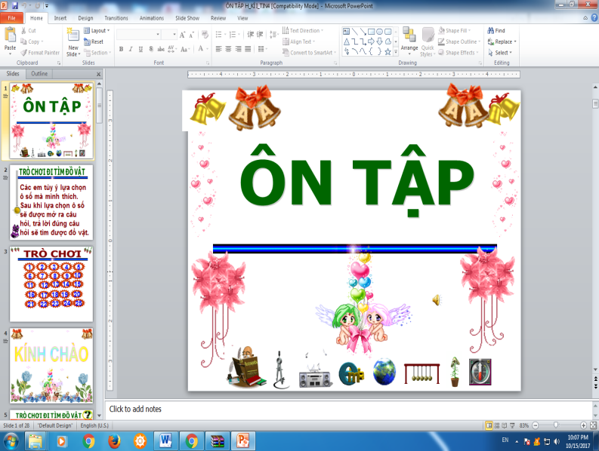  - GV cho HS quan sát một bài mẫu  - Cho HS thực hành theo nội dung SGK trang 60 và 61 (Tạo 6 trang trình chiếu)  ?Để mở thêm trang mới ta làm thế nào?  * Đánh số thứ tự các trang cho bài trình chiếu.  B1: Nháy chọn thẻ Insert → nháy chọn Slide Number  B2: Nháy chọn mục Slide → Apply to All  - Cho HS báo cáo kết quả đã làm được  ** Hoạt động nối tiếp:  - Nắm vững cách mở phần mềm trình chiếu  - Mở thêm trang chiếu, đánh số trang  - Cách tạo một bài trình chiếu gồm có trang chủ đề (Trang đầu), các trang tiếp theo là trang nội dung chính, trang cuối cùng là trang kết luận và cám ơn người theo dõi. | - Lớp trưởng báo cáo sĩ số  - HS thao tác  - Một vài HS nhận xét bạn thao tác  - HS chú ý lắng nghe  HOẠT ĐỘNG THỰC HÀNH  - HS lắng nghe  Trả lời các câu hỏi  - HS trả lời. Nháy đúp chuột lên biểu tượng 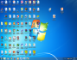 (Power Point)  - HS trả lời. Gõ chữ việt trong soạn thảo nội dung không có gì khác so với Word  - HS trả lời. Để chèn hình ảnh vào trang chiếu . Em thao tác  B1: Chọn thẻ Insert  B2: Lựa chọn  - Picture → mở đường dẫn đến thư mục chứa tệp ảnh → chọn ảnh → nháy Insert  - Clip Art → nháy chọn Go → chọn hình ảnh  Tạo bài trình chiếu  - HS lắng nghe  - HS lắng nghe và quan sát  - HS quan sát  - HS thực hành theo nội dung SGK trang 60 và 61 (Tạo 6 trang trình chiếu)  - HS trả lời. C1: Nháy chọn thẻ Home → New Slide  C2: Nháy vào biểu tượng của trang chiếu và gõ phím Enter  Đánh số thứ tự các trang cho bài trình chiếu  - HS thao tác  - HS báo cáo kết quả đã làm được

